***ГТО «Подтянись к движению»***

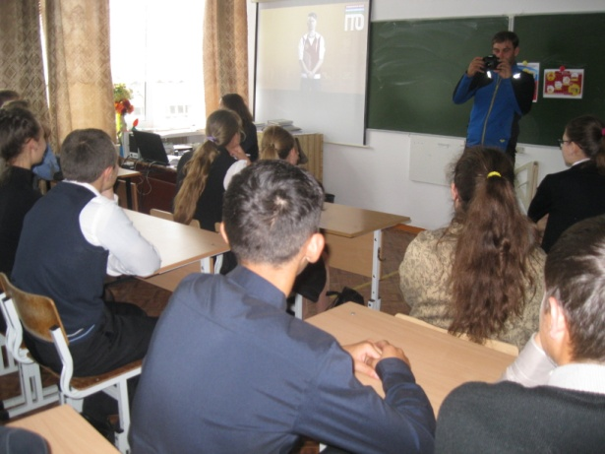5 Сентября в МАОУ «Киёвская СОШ» состоялась встреча с руководителем центра тестирования ГТО Ялуторовского района Исаковой Татьяной Евгеньевной. Она рассказала о нововведениях – стандартизация условий выполнения испытаний и регистрация их результатов в метрической системе, а так же введение дополнительных сквозных тестов для всех возрастных групп.

Показала фильм «Что такое ГТО?», где рассказывалось о комплексе ГТО состоящей из 11 ступеней в соответствии с возрастными группами от 6 до 70 лет и старше и нормативов по 3 уровням трудности, соответствующих золотому, серебряному, бронзовому знакам.

Каждому, кто решил проверить свои силы – выполнить нормы ГТО, необходимо:

**Шаг 1. Регистрация**. Необходимо перейти по ссылке: [**https://user.gto.ru/user/register**](https://user.gto.ru/user/register)или [www.gto.ru](http://www.gto.ru) и зарегистрироваться

Заполнив анкету, автоматически гражданин становится участником ГТО, о чем получает подтверждение на указанный адрес электронной почты, также присваивается идентификационный номер участника, состоящий из 11 цифр. В личном кабинете можно ознакомиться с нормативами комплекса ГТО.

**Шаг 2. Допуск врача.**

Каждому участнику необходимо иметь медицинский допуск. Основанием для допуска к испытаниям является справка о подтверждении основной группы здоровья (для школьников), медицинское заключение с отметкой «Допущен» с подписью врача, заверенной личной печатью, при наличии подписи с расшифровкой ФИОврача.

**Шаг 3. Подача заявок.**

Участник заполняет индивидуальную заявку + согласие на обработку персональных данных.

**Шаг 4. Выполнение испытаний.**

Необходимо выполнить нормативы как обязательные, так и по выбору. Для улучшения результатов норматива дается 3 попытки с интервалом выполнения через 2 недели.

**Шаг 5. Вручение знака отличия в торжественной обстановке.**

При успешной сдаче нормативов ВФСК ГТО вручается знак отличия и удостоверение.

